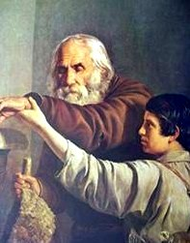
Один человек незрячий умел про каждое животное, которое ему давали в руки, на ощупь угадать, что это такое. И вот однажды ему подложили волчонка; он его ощупал и сказал, раздумывая:
«Не знаю, чей это детеныш — волка, лисицы или еще какого подобного животного, — и одно только знаю: в овечье стадо его лучше не пускать».
Так свойства дурных людей часто бывают видны и по их наружности.

